УПРАВЛЕНИЕ ОБРАЗОВАНИЯ
АДМИНИСТРАЦИИ ПНЕЖСКОГО МУНИЦИПАЛЬНОГО ОКРУГА
АРХАНГЕЛЬСКОЙ ОБЛАСТИ

П Р И К А З

от 04 апреля 2025 г. № 79

с. Карпогоры

Об итогах спартакиады школьных спортивных клубов среди обучающихся общеобразовательных организаций Пинежского округа
в 2024/25 учебном году

В соответствии с Положением о проведении спартакиады школьных спортивных клубов среди обучающихся общеобразовательных организаций Пинежского округа в 2024/25 учебном году, утвержденным приказом Управления образования от 02 сентября 2024 года № 170 «Об утверждении Положения о проведении спартакиады школьных спортивных клубов среди обучающихся общеобразовательных организаций Пинежского округа в 2024/25 учебном году»
п р и к а з ы в а ю:
1.Утвердить прилагаемые результаты спартакиады школьных спортивных клубов среди обучающихся общеобразовательных организаций Пинежского округа в 2024/25 учебном году (далее - Спартакиада), (Приложение № 1).
2. Наградить грамотами общеобразовательные организации, занявшие в комплексном зачете Спартакиады призовые места:
1 место – ШСК «К118» МБОУ «Карпогорская СШ № 118»;
2 место – ШСК «Вымпел» МБОУ «Сийская СШ № 116»;
3 место – ШСК «Ясный» МБОУ «Ясненская СШ № 7».
3. Объявить благодарность за помощь в организации и проведении Спартакиады, а также подготовку членов сборных команд округа:
- Красновой А.А., директору МБОУ «Карпогорская СШ № 118»;
- Попову А.В., учителю физической культуры МБОУ «Карпогорская СШ № 118»;
- Кушкову Д.Д., учителю физической культуры МБОУ «Карпогорская СШ № 118»;
- Земцовской А.Я., учителю физической культуры МБОУ «Карпогорская СШ № 118»;
- Подрезову А.В., педагогу дополнительного образования МБОУ «Карпогорская СШ № 118»;
- Струсевич Н.Н., директору МБОУ «Сийская СШ № 116»;
- Кунникову В.А., учителю физической культуры МБОУ «Сийская СШ № 116»;
- Бойчуку А.Н., преподавателю-организатору ОБЗР МБОУ «Сийская СШ № 116»;
- Ранцевой В.Г., директору МБОУ «Ясненская СШ №7»;
- Зубову С.В., учителю физической культуры МБОУ «Ясненская СШ №7»;
- Чемакиной О.Ю., заместителю директора МБОУ «Карпогорская СШ № 118» СП «Ваймушская ОШ»;
- Мироновой М.Н., учителю физической культуры МБОУ «Карпогорская СШ № 118» СП «Ваймушская ОШ»;
- Лукиной О.В., директору МБОУ «Пинежская СШ № 117»;
- Близниной М.В., учителю физической культуры МБОУ «Пинежская СШ № 117»;
- Калитиной Н.В., директору МБОУ «Сурская СШ № 2»;
- Рябову А.Е., учителю физической культуры МБОУ «Сурская СШ № 2»;
- Лазареву Д.Ю., педагогу дополнительного образования МБОУ «Сурская СШ № 2»;
- Чемакиной Л.С., директору МБОУ «Кушкопальская СШ № 4»;
- Кокорину П.Г., учителю физической культуры МБОУ «Кушкопальская СШ № 4»;
- Постниковой Т.И., учителю физической культуры МБОУ «Кушкопальская СШ № 4»;
- Родионовой Л.А., директору МБОУ «Карпогорская ВСШ № 51»;
- Мироновой М.Н., учителю физической культуры МБОУ «Карпогорская ВСШ № 51»;
- Булыгиной Т.Н., директору МБОУ «Сосновская СШ № 1»;
- Стахееву А.Б., учителю физической культуры МБОУ «Сосновская СШ № 1»;
- Порохину А.И., учителю иностранного языка МБОУ «Сосновская СШ № 1»;
- Кокориной О.Н., директору МБОУ «Кеврольская ОШ № 18 им. М.Ф. Теплова»;
- Хрипунову А.Н., учителю физической культуры МБОУ «Кеврольская ОШ № 18 им. М.Ф. Теплова»;
- Русановой И.П., директору МБОУ «Междуреченская СШ № 6»;
- Бовсуновскому А.В., учителю физической культуры МБОУ «Междуреченская СШ № 6»;
- Яковлеву И.М., начальнику отдела по спорту администрации Пинежского муниципального округа Архангельской области;
- Прялухину А.С., заместителю начальника ПТО ООО «ПКП Титан»;
- Булыгиной М.Д., медицинской сестре ГБУЗ АО «Карпогорская ЦРБ»;
- Зубовой В.И., медицинской сестре ГБСУ АО «Пинежский специальный дом-интернат»;
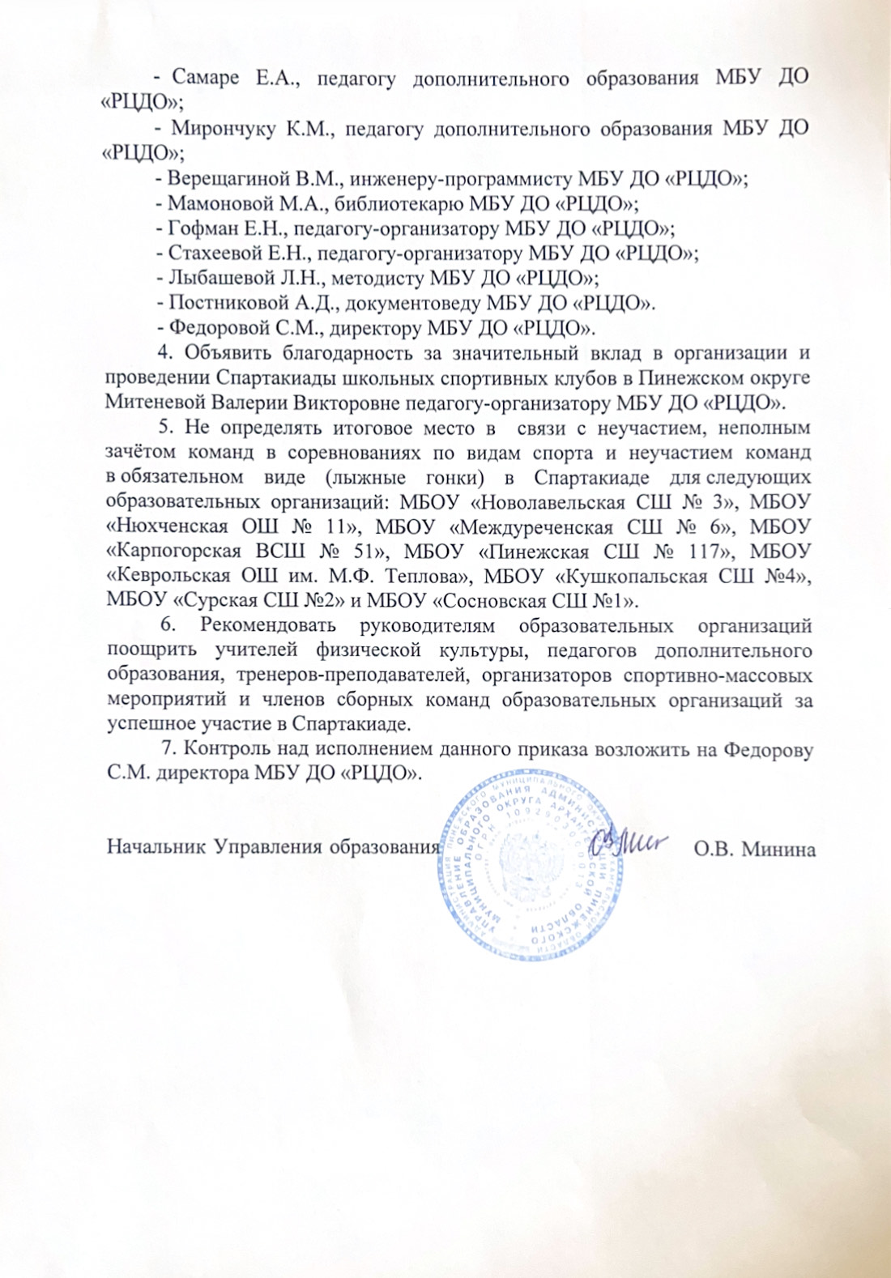
Приложение № 1
Итоги муниципального этапа Спартакиады общеобразовательных организаций Пинежского муниципального округа за 2024-2025 год

№ п/п | Название соревнований | ВСШ |  | Карпогорская |  | Кеврольская |  | Кушкопальская |  | Междуреченская |  | Новолавельская |  | Нюхченская |  | Пинежская |  | Сийская |  | Сосновская |  | Сурская |  | Ясненская
№ п/п | Название соревнований | м  е  с  т  о | о  ч  к  и | м  е  с  т  о | о  ч  к  и | м  е  с  т  о | о  ч  к  и | м  е  с  т  о | о  ч  к  и | м  е  с  т  о | о  ч  к  и | м  е  с  т  о | о  ч  к  и | м  е  с  т  о | о  ч  к  и | м  е  с  т  о | о  ч  к  и | м  е  с  т  о | о  ч  к  и | м  е  с  т  о | о  ч  к  и | м  е  с  т  о | о  ч  к  и | м  е  с  т  о | о  ч  к  и
1 | Легкая атлетика  (ст. юноши и девушки) |  |  | +  1м | 25 |  |  |  |  |  |  |  |  |  |  |  |  | +  2м | 24 |  |  | +  3м | 23
2 | Легкая атлетика  (мл. юноши и девушки) |  |  | +  1м | 25 |  |  |  |  |  |  |  |  |  |  |  |  | +  2м | 24 |  |  | +  3м | 23
3 | Русские шашки  (мл. юноши и девушки) |  |  | +  1м | 25 | +  2м | 24 |  |  | + | 21 |  |  |  |  |  |  | + | 22 |  |  | +  3м | 23
4 | Баскетбол  (мл. юноши) |  |  | +  3м | 23 |  |  |  |  |  |  |  |  |  |  |  |  | +  2м | 24 |  |  |  |  | +  1м | 25
5 | Баскетбол  (мл. девушки) |  |  |  |  |  |  |  |  |  |  |  |  |  |  | +  1м | 25 |  |  |  |  |  |  | +  2м | 24
6 | Баскетбол  (ст. юноши) |  |  | +  2м | 24 |  |  |  |  |  |  |  |  |  |  |  |  | +  3м | 23 |  |  |  |  | +  1м | 25
7 | Баскетбол  (ст. девушки) |  |  | +  2м | 24 |  |  |  |  |  |  |  |  |  |  |  |  |  |  |  |  |  |  | +  1м | 25
8 | Настольный теннис  (ст. юноши) | + | 22 | +  1м | 25 |  |  | + |  |  |  |  |  |  |  |  |  | +  2м | 24 |  |  | + |  | +  3м | 23
9 | Настольный теннис  (ст. девушки) |  |  | +  1м | 25 |  |  | + |  |  |  |  |  |  |  |  |  | + |  |  |  | +  2м | 24 | +  3м | 23
10 | Настольный теннис  (мл. юноши) |  |  | + |  |  |  | + |  |  |  |  |  |  |  |  |  | +  1м | 25 |  |  | +  3м | 23 | +  2м | 24
11 | Настольный теннис  (мл. девушки) |  |  |  |  |  |  | + |  |  |  |  |  |  |  |  |  | + |  |  |  | +  1м | 25 | +  2м | 24
12 | Лыжные гонки  (ст. юноши и девушки) | + |  | +  1м | 25 |  |  | + |  |  |  |  |  |  |  |  |  | +  3м | 23 |  |  |  |  | +  2м | 24
13 | Лыжные гонки  (мл. юноши и девушки) |  |  | +  1м | 25 |  |  | +  2м | 24 |  |  |  |  |  |  |  |  | +  3м | 23 |  |  |  |  | + | 22
14 | Мини-футбол  (ст. юноши) |  |  | +  1м | 25 |  |  |  |  |  |  |  |  |  |  |  |  |  |  | +  2м | 24
15 | Мини-футбол  (мл. юноши) |  |  | +  1м | 25 |  |  |  |  |  |  |  |  |  |  |  |  | +  3м | 23 | +  2м | 24
16 | Волейбол  (мл. девушки) |  |  | +  2м | 24 |  |  |  |  |  |  |  |  |  |  |  |  | + | 22 |  |  | +  3м | 23 | +  1м | 25
17 | Волейбол  (мл. юноши) |  |  | +  2м | 24 |  |  |  |  |  |  |  |  |  |  |  |  | +  3м | 23 |  |  |  |  | +  1м | 25
18 | Волейбол  (ст. юноши) |  |  | +  1м | 25 |  |  |  |  |  |  |  |  |  |  |  |  |  |  | +  3м | 23 |  |  | +  2м | 24
19 | Волейбол  (ст. девушки) |  |  | +  2м | 24 |  |  |  |  |  |  |  |  |  |  |  |  | +  3м | 23 |  |  | +  1м | 25 | + | 22
 | Итоги младшая возрастная группа |  |  | 8 | 171 | 1 | 24 | 3 | 24 | 1 | 21 |  |  |  |  | 1 | 25 | 9 | 186 | 1 | 24 | 5 | 117 | 7 | 169
 | Итоги старшая возрастная группа | 2 | 22 | 9 | 222 |  |  | 3 | - |  |  |  |  |  |  |  |  | 6 | 117 | 2 | 47 | 4 | 72 | 7 | 166
 | Итоги мун. этапа спартакиады среди ОО | 2 | 22 | 17 | 393 | 1 | 24 | 6 | 24 | 1 | 21 |  |  |  |  | 1 | 25 | 15 | 303 | 3 | 71 | 9 | 189 | 14 | 335
 | Итоговое место в мун. этапе спартакиады среди ОО | 5 |  | I |  | 9 |  | 4 |  | 10 |  |  |  |  |  | 8 |  | II |  | 7 |  | 6 |  | III
ОО |  | ВСШ |  | КСШ |  | Кеврольска |  | Кушкопальская |  | Междуреченская |  | Новолавельская |  | Нюхченская |  | Пинежская |  | Сийская |  | Сосновская |  | Сурская |  | Ясненская

(+) - участие в соревнованиях;
(м) – призовые места в соревнованиях;
(1,2,3) – места в соревнованиях.

